Открытие месячника

оборонно-массовой и военно-патриотической работы

# 23 января в нашей школе прошла торжественная линейка, посвящённая 70-летию освобождения Армавира от немецко-фашистских захватчиков. В мероприятии участвовало большое количество школьников. На обозрение ребят были представлены фотографии событий, происходящих в период войны. Минутой молчания все присутствующие почтили память павших. Страшные события тех дней до сих пор будоражат память людей, заставляют серьёзней относится к происходящему в наши дни, чтобы ничего подобного не повторилось.

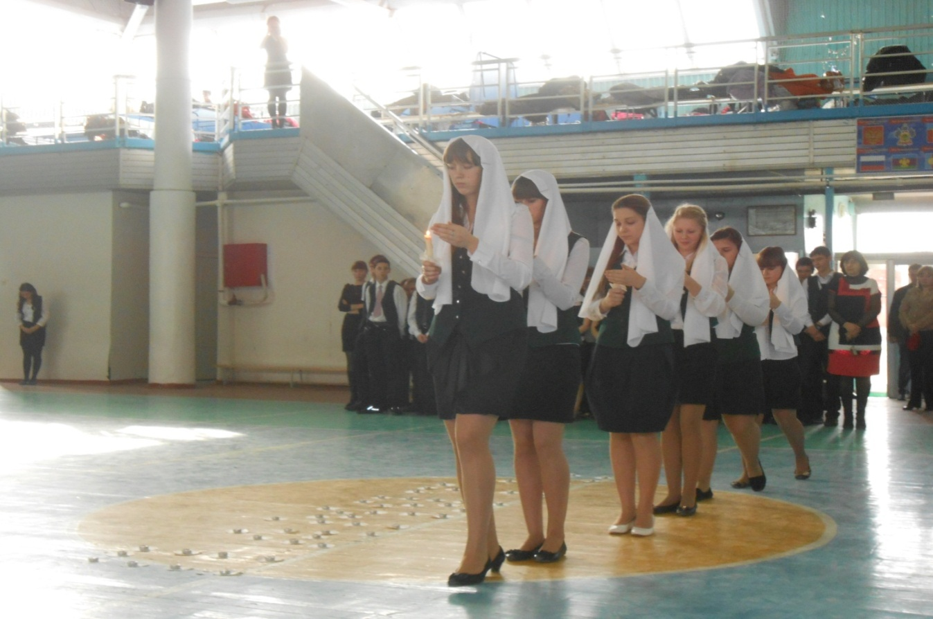 **министерство информации 6 «Б» класса**